各大网站配色对比

# Microsoft

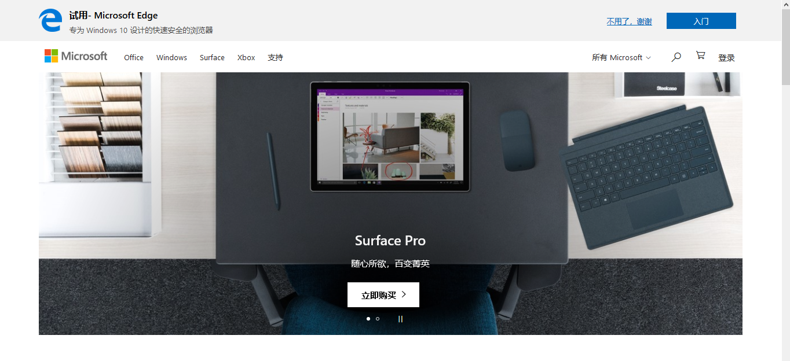

微软作为世界巨硬，Web样式还是中看的，背景纯白，强调色深灰，图片轮播矩形排列是一大特色。

# Microsoft Docs

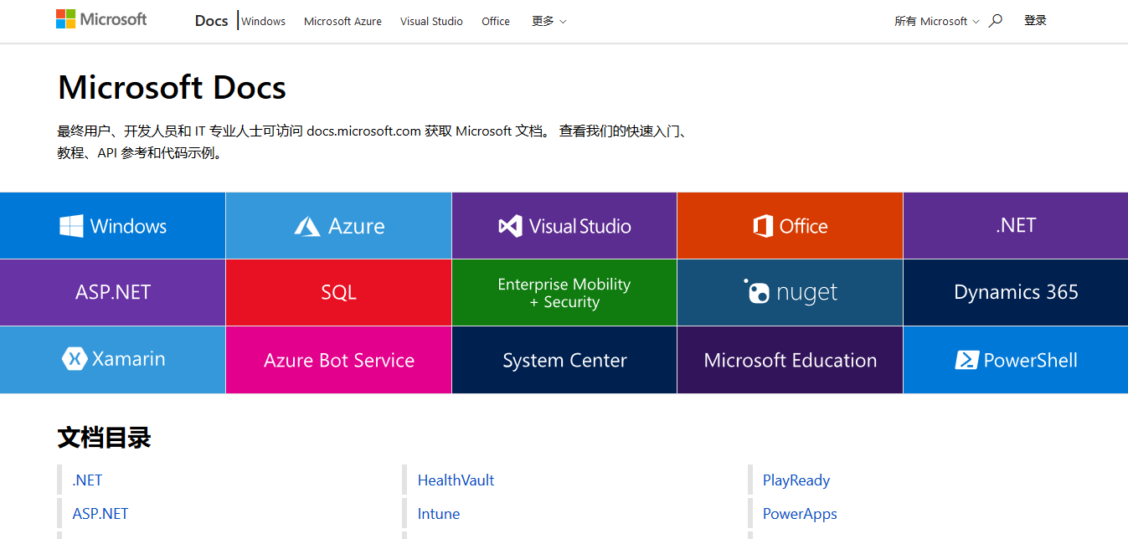

色彩略微突兀，但是看起来还是不错的。

# Visual Studio Code Docs

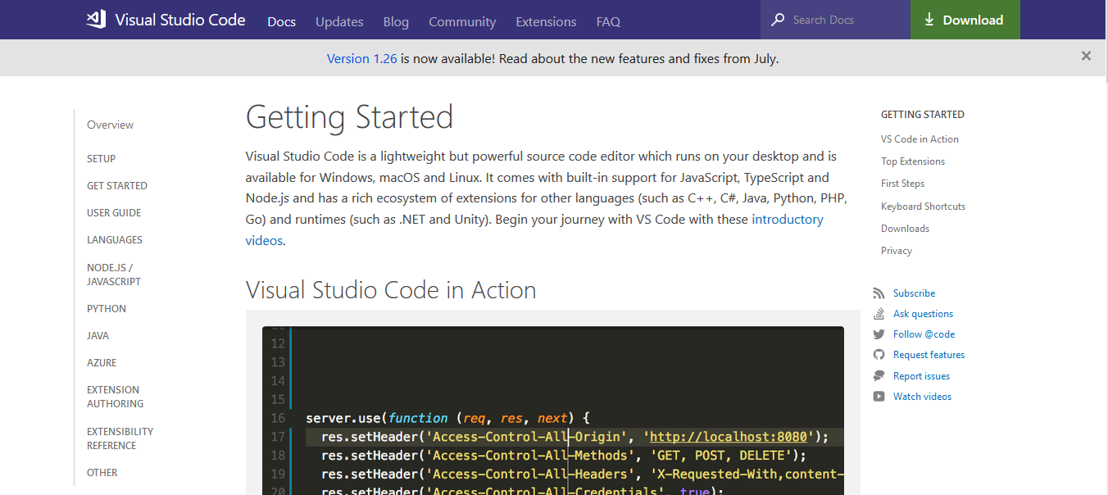

# Microsoft Visual Studio App Centre

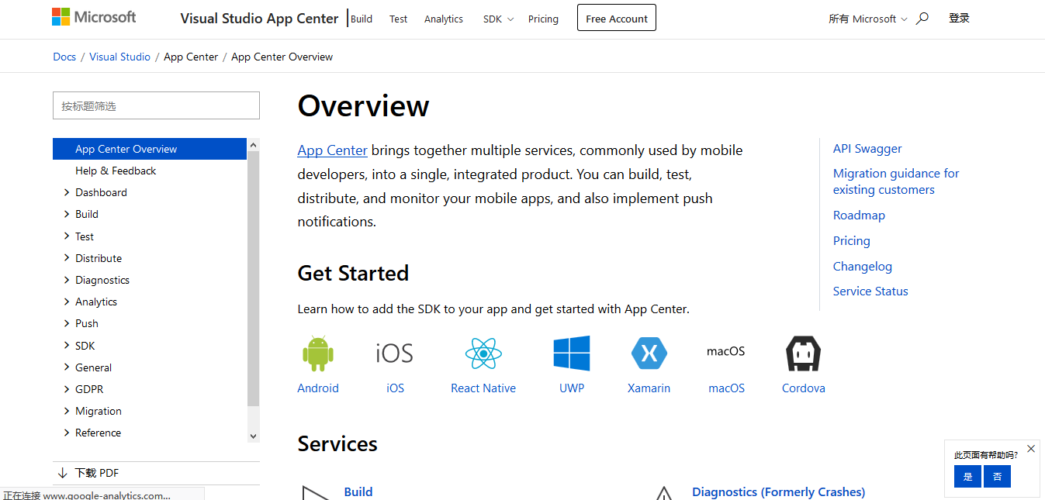

蓝白搭配样式还是十分耐看，重点相对突出，图标颜色不是特别刺眼，整体布局也十分清爽。

# Future Learning

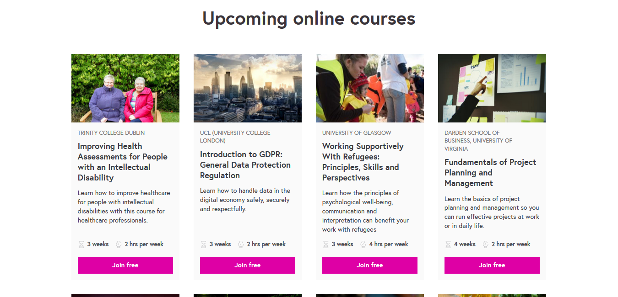

# VMWare Docs

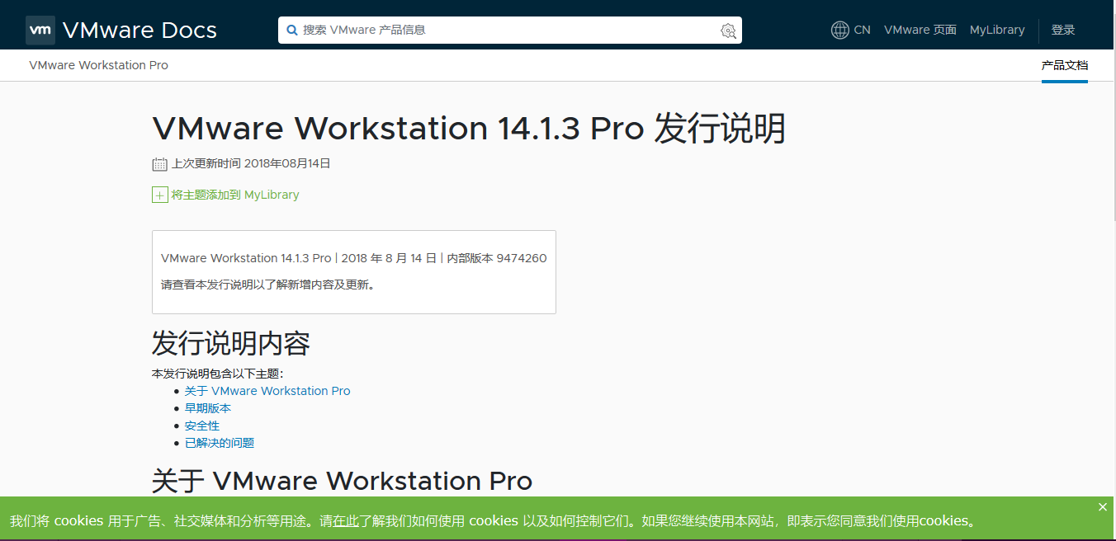

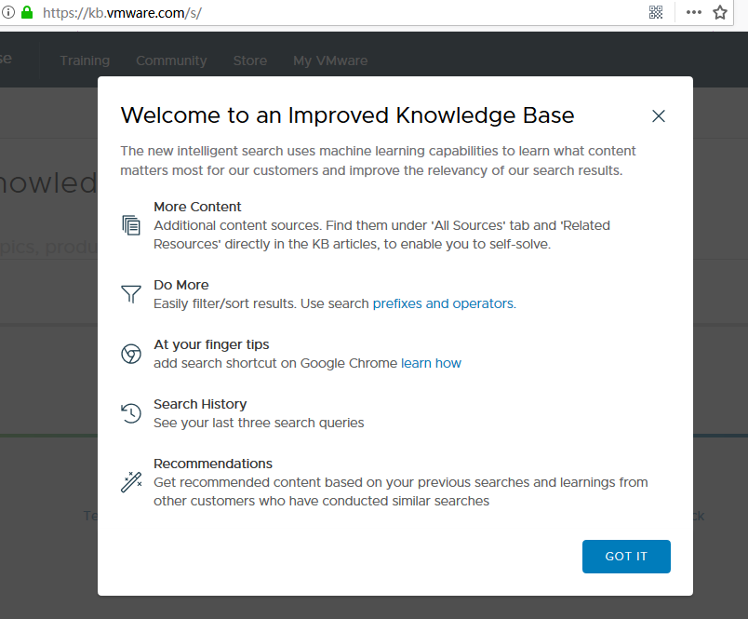

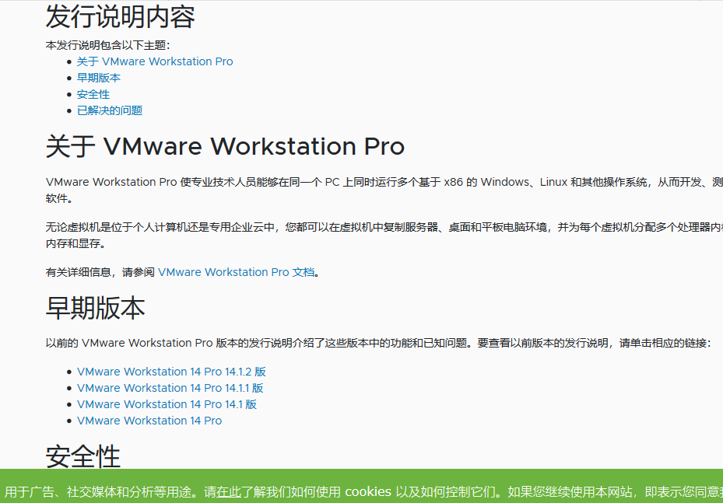

绿色的提醒标志友好且醒目，markdown样式的文本格式控制，简洁。

图标搭配是学不会的。